**Инструкция для формирования СДИЗ**

Продавец при перемещении продукции оформляет «двойной» СДИЗ

«Перевозка + Реализация»

**Схемы работы при формировании СДИЗ на базис поставки АО МЭЗ "ЛИСКИНСКИЙ"**

**:**

1. **Продажа со склада, где перевозка силами и за счет Продавца на АО МЭЗ "ЛИСКИНСКИЙ:**
2. **1.1 В сведениях о реализации:**

**В графе ПОКУПАТЕЛЬ -**

**ООО "МЭЗ ЮГ РУСИ" ИНН 6167055777, КПП 616701001**

*Обратить внимание, что в поле нужно выбрать наименование, как в примере:

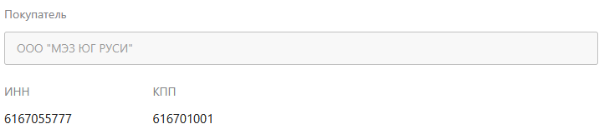

**1.2 В сведениях о перевозке:**

**В графе ГРУЗОПОЛУЧАТЕЛЬ -**

**АКЦИОНЕРНОЕ ОБЩЕСТВО МАСЛОЭКСТРАКЦИОННЫЙ ЗАВОД "ЛИСКИНСКИЙ" ИНН 3652001387 КПП 365201001**

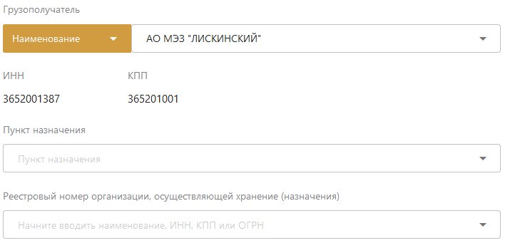

**В графе ПУНКТ НАЗНАЧЕНИЯ -**

Указывается фактический адрес АО МЭЗ «Лискинский»

Графа **Реестровый номер организации**, осуществляющей хранение в этом случае

**НЕ ЗАПОЛНЯЕТСЯ**.

